Riesgo País América Latina:

ASEXMA/13 de abril de 2015

ES POCO PROBABLE QUE CREZCA A SU RITMO ANTERIOR

América Latina es un importante exportador de agroalimentos, productor de materias primas y una buena parte de los buenos resultados observados en los últimos períodos a sido gracias al rápido crecimiento de China. Los países de la región comenzaron a registrar superávits comerciales elevados, pero este período de bonanza ha terminado. Después de muchos años creciendo de cerca del 10 % al año, la actividad de China ha perdido su ritmo. Como consecuencia, los precios de los productos básicos han comenzado a caer, lo que afecta las tasas de expansión de la región de América Latina. Se espera que el PIB de la región crecerá un 2% en 2015, 0,7 puntos porcentuales de diferencia con 2014 que fue de un un 1,3 % y mucho menor que los años anteriores.
El análisis más pesimista también refleja una menor actividad global y falta de inversión. La infraestructura es un tema clave en la región y los países en su conjunto no tomaron la oportunidad de implementar reformas durante los años fuertes en términos de comercio.
El país con mejor posicionado en América Latina es Chile, pero sólo ocupa el lugar 49 en el ranking mundial de 144 países. Todos los demás países de la región se clasifican por debajo.

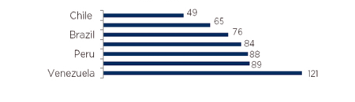

Fuente: Foro Económico Mundial

A un lado de América Latina, los países del Pacífico: México, Chile, Colombia y Perú están defendiendo el libre mercado y el libre comercio. El otro grupo, compuesto por los países del Atlántico, la globalización y la desconfianza tiene un modelo en el que el estado tiene un papel importante en la economía.
El primer grupo creo la Alianza del Pacífico y ha estado tratando de mejorar las asociaciones comerciales fuera del continente, mientras que el segundo permanece básicamente atrapado al Mercosur.
Entonces al considerar actividad en el 2013 y las previsiones de Coface para el 2014 y 2015, el PIB ha ido aumentando a un ritmo mayor en el lado del Pacífico.

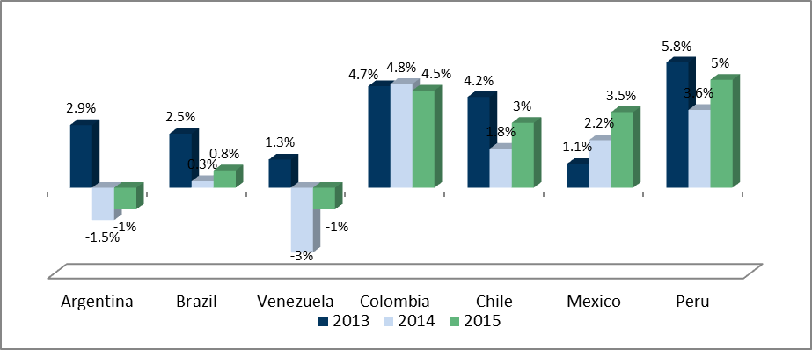

Fuente: Coface

En ese orden la perspectiva general para América Latina es entre mediano y alto riesgo. Este resultado se consigue en base a un promedio ponderado de los PIB de cada país. Es importante señalar que las cinco principales economías Brasil, México, Argentina, Colombia y Chile representan en conjunto el 83% del PIB de la región.
“En el contexto de lento crecimiento del PIB regional, muchos sectores de la economía reportan un deterioro de su percepción de riesgo, como lo es el agroalimentario que está en clasificación medio, es decir son más susceptibles de caer en un atraso, impago o definitivamente en un default. En el caso de Chile, es distinto dado el alto valor de dólar. Lo importante es aprovechar esta tremenda oportunidad teniendo presente que el sector deben tomar medidas de monitoreo y asegurar en la transacción el retorno de las divisas porque de lo contrario los puede llevar a tener problemas en su cadena de pago de sus compromisos financieros”, explica Louis des Cars, CEO Coface Chile.
En 2015, la actividad en América Latina es poco probable que aumente en su ritmo anterior, debido principalmente a precios internacionales menores de los productos básicos.
La intensidad del efecto de esto en cada una de estas economía también depende de la importancia de las exportaciones como proporción del PIB en el país. Por ejemplo Brasil es considerado como una economía cerrada, ya que las exportaciones representaron sólo el 11% de su PIB. La proporción es más significativa en Argentina con un 13%, Colombia con un 17%, Perú con un 25%, y finalmente Chile con un 27%.
“De este modo observamos, que no obstante América Latina no volverá en lo inmediato a crecer a tasas anteriores, Chile está mejor flanqueado dado que figura como el mejor en América Latina , y en particular con un tasa histórica del dólar al alza cuestión que permite un buen retorno de divisas”, agrega des Cars.

